Игры для развития внимания
(для старшего дошкольного возраста)
Уровень сформированности внимания считается одним из основных показателей готовности ребёнка к школе. Получается, что занятиям на развитие внимания отводится особое место в образовательном процессе детского сада.
Внимание — это форма организации познания у человека, имеющая избирательную направленность.
Когда говорят о развитии внимания, то подразумевают формирование таких его показателей, как:
- концентрация, то есть способность сосредоточиться на определённом объекте или явлении;
- интенсивность, определяемая интересом к тому или иному виду деятельности;
- переключаемость, то есть способность переносить внимание с одной деятельности на другую;
- устойчивость или способность заниматься изучением какой-либо проблемы долгое время.
Чем старше дети, тем выше у них должен быть уровень устойчивости внимания.
Полноценное становление личности невозможно без развития сенсорного, двигательного и интеллектуального внимания (аттенционных способностей), а также становления всех вышеперечисленных его показателей — в этом и состоит важная миссия обеспечения условий для тренировки этой формы организации познания.

- Найдите одинаковые предметы на картинке.

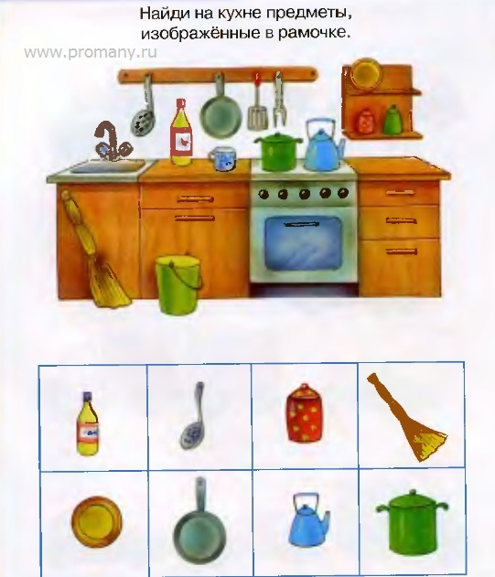

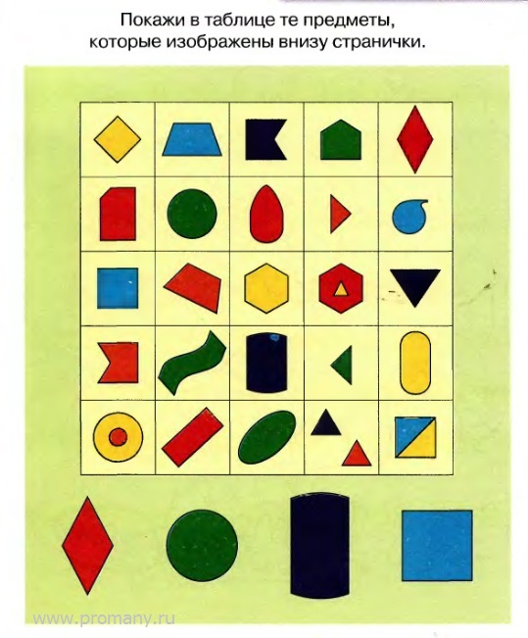

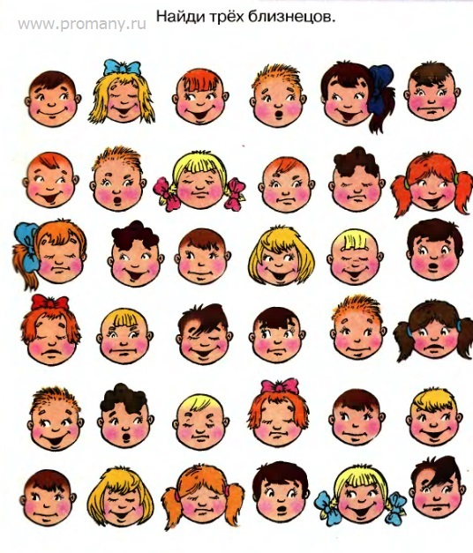

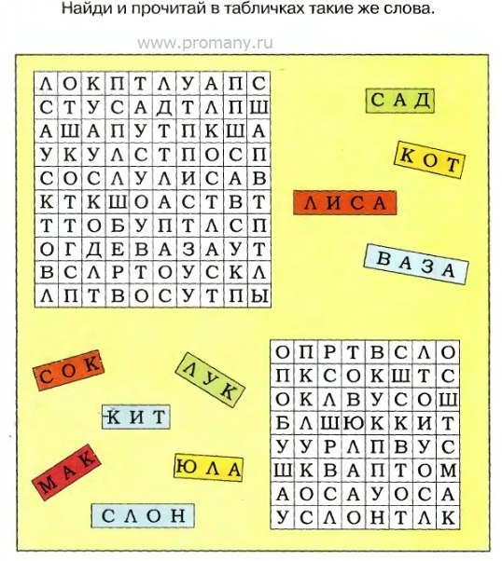

- Чем отличаются картинки.

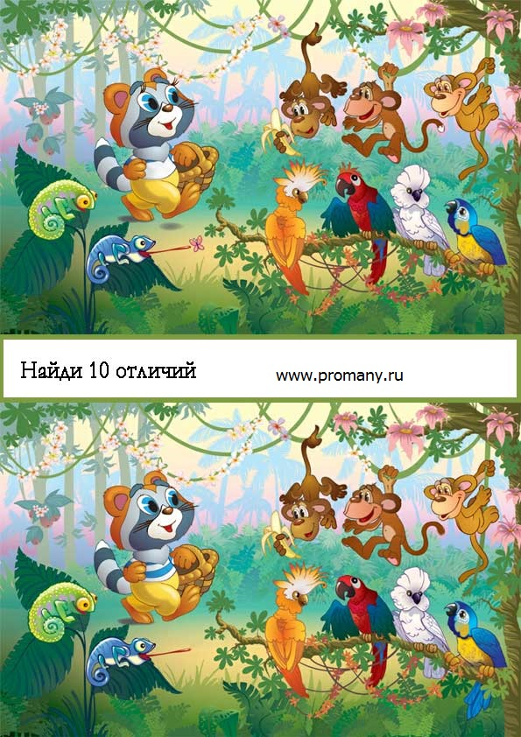

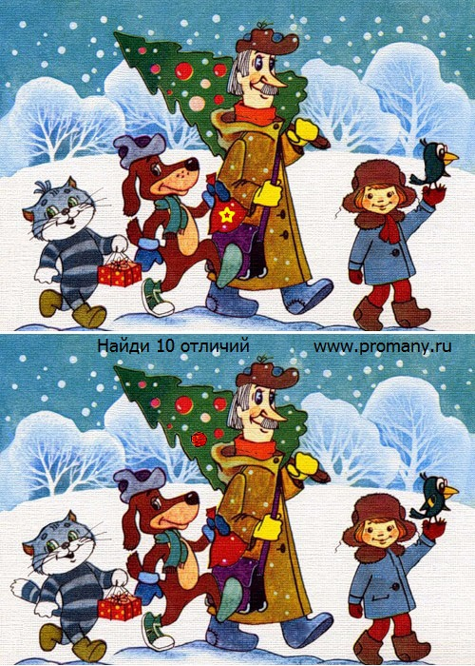

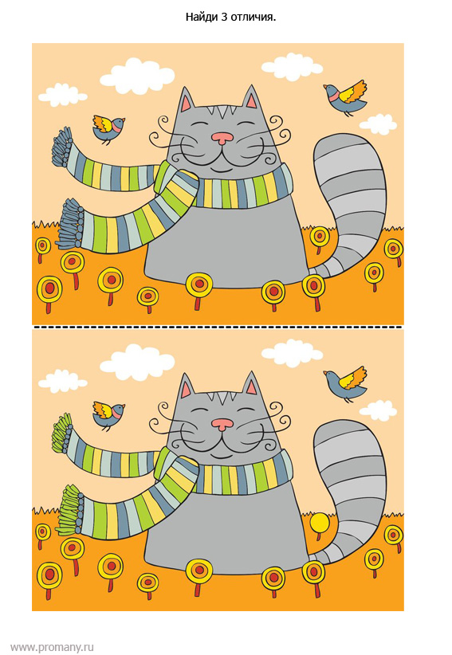

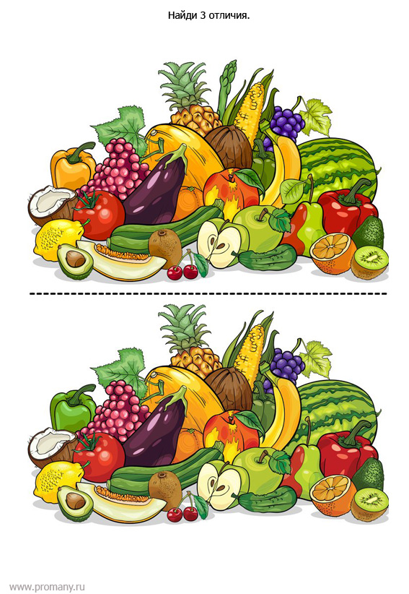

- Лабиринт или путаница.

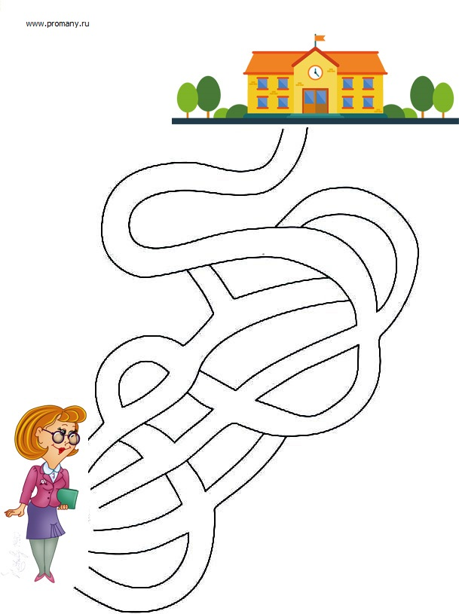

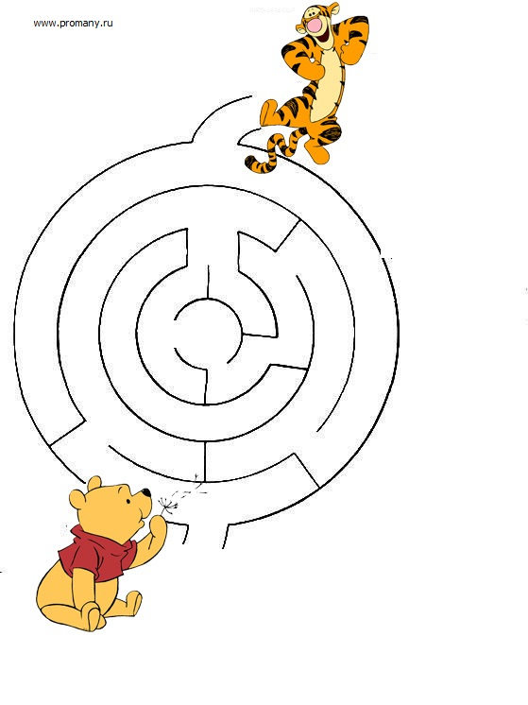

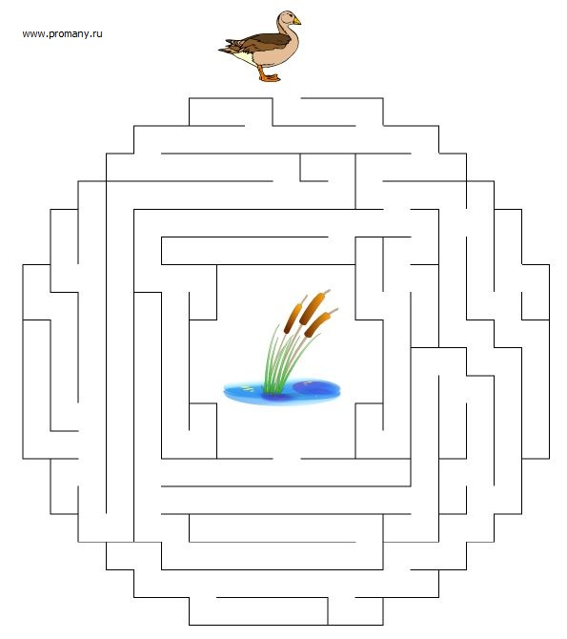

- Что нарисовано на картинке.

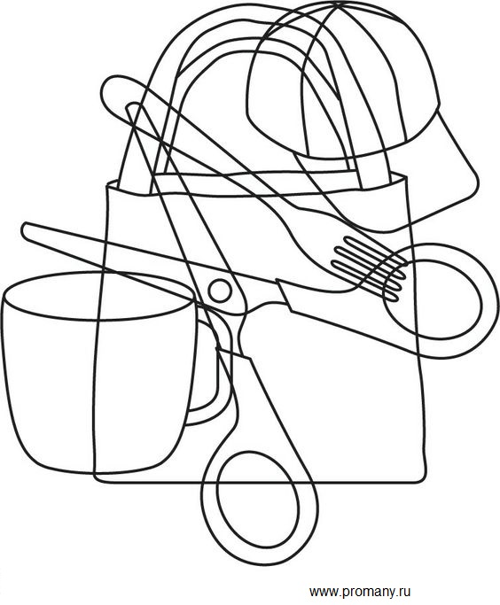

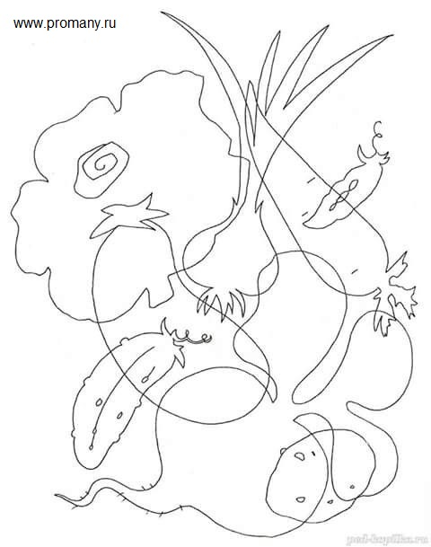

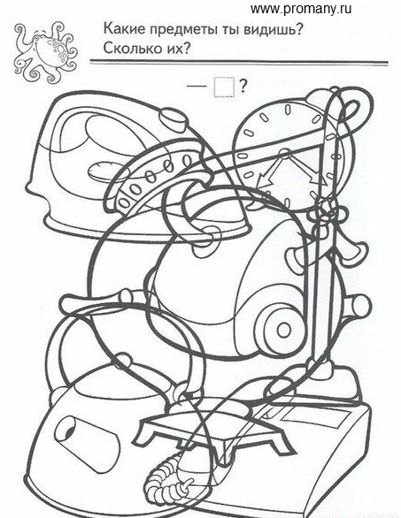

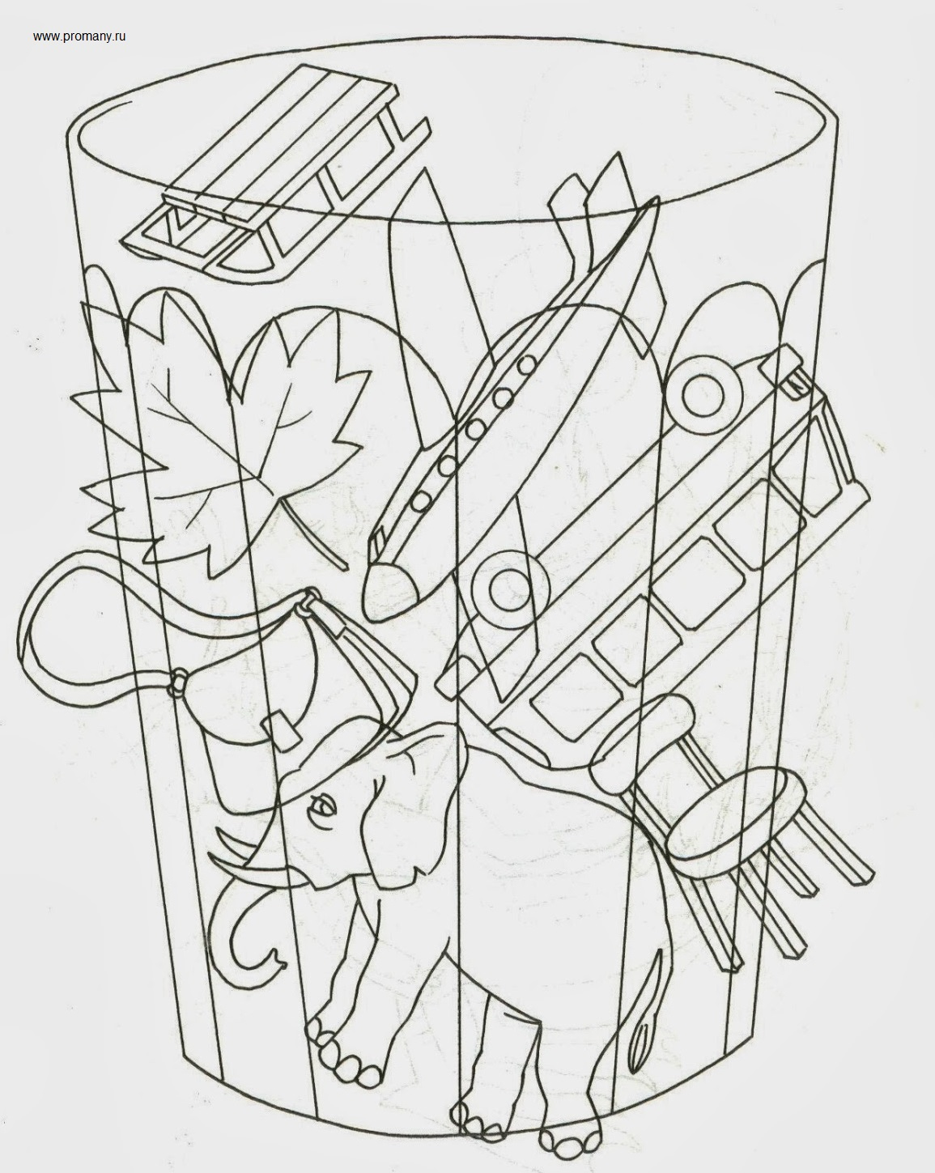

- Повтори узор. 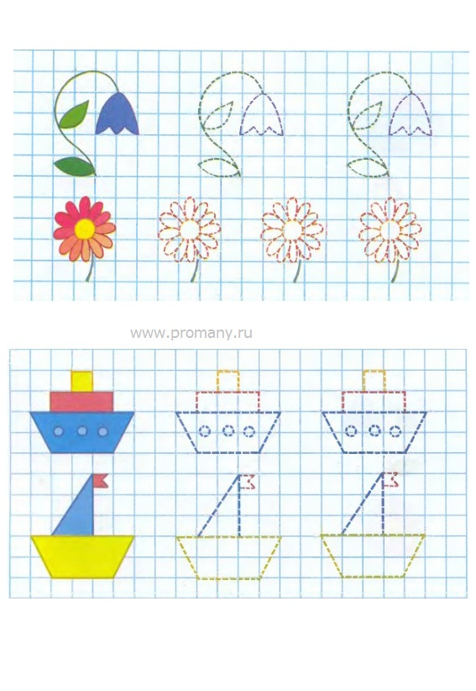

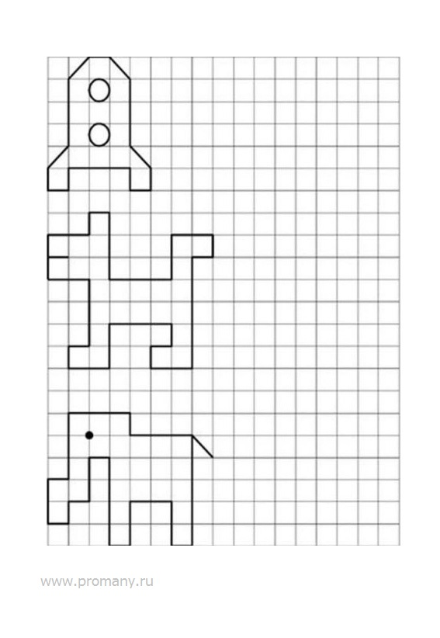

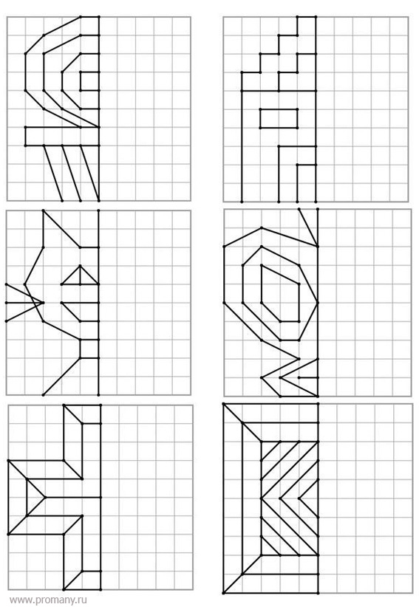

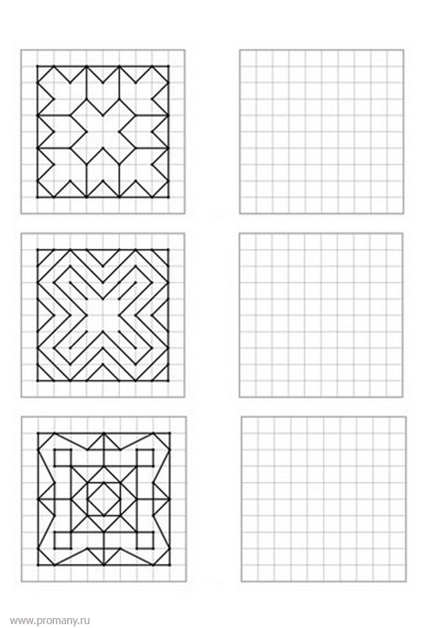

- Объедини предметы по группам.

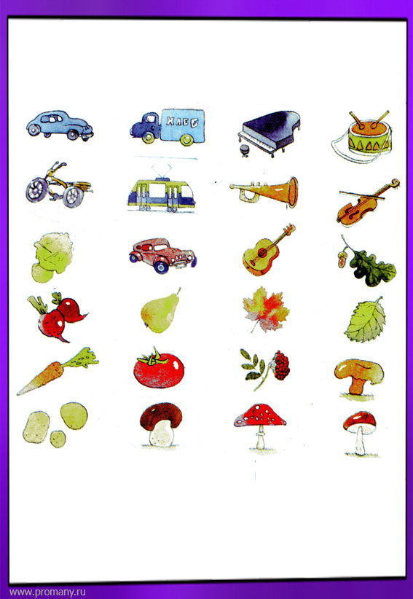

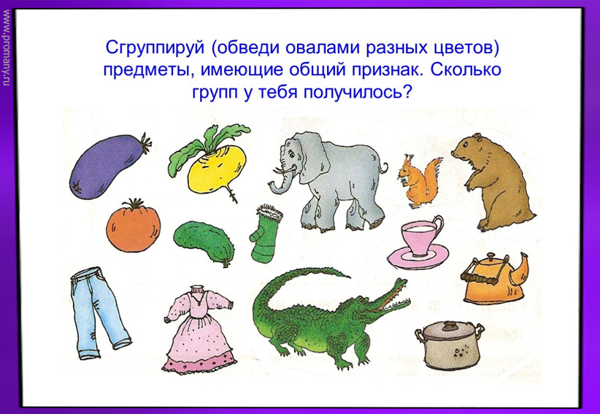

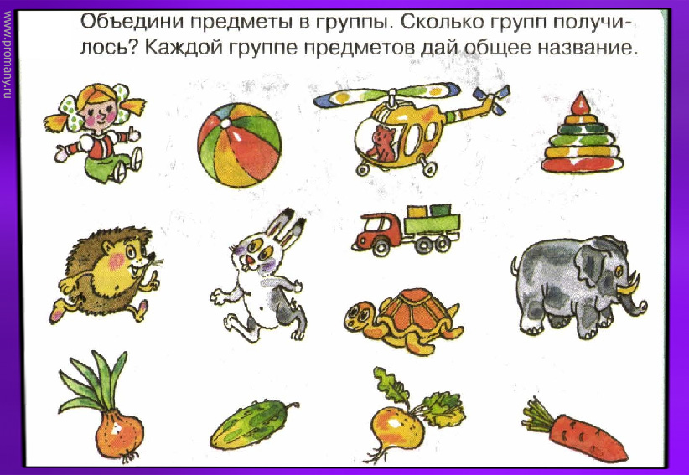

- Нарисуй одновременно двумя руками.
